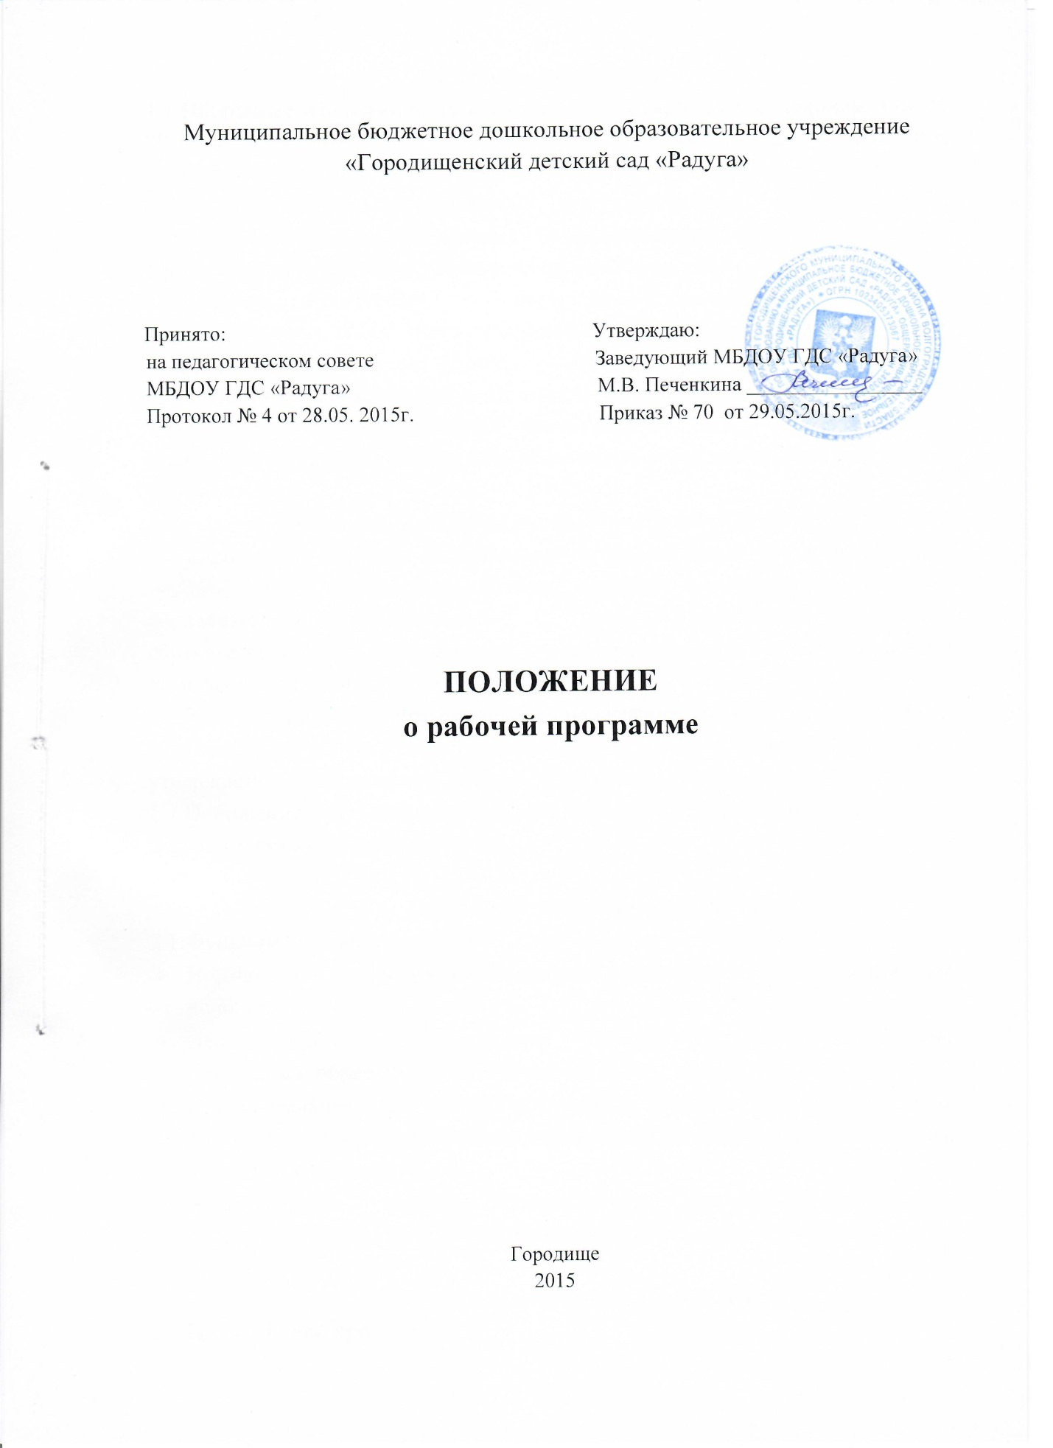

**1.** **Общие положения**

1.1.Настоящее Положение разработано в соответствии с законом РФ от 29.12.2012г.№273-ФЗ  «Об образовании в Российской Федерации», Приказом Министерства образования и науки Российской Федерации  от 17.10.2013 №1155 «Федеральный государственный образовательный стандарт дошкольного образования»  и регламентирует порядок разработки, составления и реализации рабочих программ педагогов.

1.2.Рабочая программа - нормативно-управленческий документ муниципального бюджетного дошкольного образовательного учреждения МБДОУ ГДС «Радуга» (далее – ДОУ), характеризующий систему организации образовательной деятельности педагога.

1.3.Рабочая программа является неотъемлемой частью образовательной программы ДОУ, направленная на реализацию образовательных программ в полном объеме.

1.4.Рабочая программа  – индивидуальный инструмент педагога, в котором он определяет наиболее оптимальные и эффективные для определенной группы детей содержание, формы, методы и приемы организации образовательной деятельности с целью получения результата, соответствующего федеральному государственному образовательному стандарту дошкольного образования.

1.5.Рабочая программа разрабатывается педагогическими работниками ДОУ.

1.6.Положение о Программе вступает в силу с момента издания приказа «Об утверждении Положения» и действует до внесения изменений.

1.7.Положение считается пролонгированным на следующий период, если не было изменений и дополнений.

**2.** **Функции рабочей программы**

2.1.Функции рабочей программы:

* Нормативная -  программа является документом, обязательным для исполнения;
* Целеполагания -  программа определяет цели и задачи реализации  образовательных областей;
* Процессуальная -  определяет логическую последовательность усвоения содержания дошкольного образования, организационные формы, методы, условия и средства;
* Аналитическая -  выявляет уровни усвоения содержания дошкольного образования, критерии оценки развития  воспитанников.

**3. Цели и задачи рабочей программы**

3.1.Цель рабочей программы:

  – создание условий для эффективного планирования, организации, управления образовательной деятельностью в рамках реализации образовательных областей в соответствии с федеральным государственным образовательным стандартом дошкольного образования.

3.2.Задачи рабочей программы:

- практическая реализация компонентов государственного образовательного стандарта дошкольного образования при изучении конкретного предмета;

- определение содержания, объема, порядка изучения образовательной области, направления деятельности с детьми с учетом целей, задач и особенностей воспитательно-образовательного процесса дошкольного учреждения и контингента воспитанников.

**4. Структура рабочей программы**

4.1.   Структура рабочей программы включает в себя следующие разделы:

4.1.2.  Целевой раздел:

Пояснительная записка:

* указывается нормативно-правовая база;
* программы, на основе, которых разрабатывается рабочая программа;
* сроки реализации программы;

4.1.3.  Содержательный раздел:

Описание особенностей образовательной деятельности с детьми группы: перспективное комплексно-тематическое планирование работы по 5 образовательным областям в соответствии с образовательной программой «Детский сад 2100» / Под редакцией А.А.Леонтьева и примерной общеобразовательной программой дошкольного образования «От рождения до школы»/ Под ред. Н. Е. Вераксы, Т. С. Комаровой, М. А. Васильевой.

*В каждой образовательной области указывается:*

* возрастной показатель детей, парциальные программы, по которым планируется образовательная деятельность;
* основные цели и задачи программы;
* количество занятий в неделю и их длительность;
* задачи по всем разделам программы;

комплексно-тематическое планирование на год, может быть представлено в таблицах:

первая – тема занятия;

вторая - решение программных задач;

третья - использование технологий;

четвертая – интеграция с образовательными областями.

Учитывая, что каждая возрастная группа имеет свою специфику, воспитатель самостоятельно выбирает формы образовательной деятельности детей;

* планируемые результаты освоения программы (образовательной области);
* система мониторинга (инструментарий для выявления уровня развития);
* описание методических средств обеспечения программы (по образовательной области);
* методическая литература.

4.1.5.    Организационный раздел:

- Режим пребывания детей;

- Расписание образовательной деятельности;

- Профилактические - оздоровительные мероприятия: система

закаливающих и оздоровительных мероприятий, организация

двигательного режима;

-Традиции группы (с включением культурно-досуговой деятельности);

-Организация развивающей предметно-пространственной среды;

-Особенности сотрудничества с семьями воспитанников (перспективный

план взаимодействия с родителями).

**6.** **Оформление рабочей  программы.**

6.1.Титульный лист, представляющий сведения о наименовании дошкольной образовательной организации; гриф «утверждаю», поставленный руководителем образовательной организации; название программы; указание возрастной группы, фамилия, имя и отчество разработчика (разработчиков) программы; должность; название города; год написания рабочей программы.

6.2.Рабочая  программа  должна быть оформлена на одной стороне листа бумаги формата А4. Текст следует печатать с использованием шрифта Times New Roman шрифт  12 (в  таблицах  допускается  уменьшения  размера  шрифта), интервал 1,15,  соблюдая следующие размеры полей: левое - 30 мм, правое - 15 мм, верхнее - 20 мм, нижнее - 20 мм. Нумерация страниц: арабские цифры (1, 2, 3), сквозная, выравнивание по правому  нижнему  краю страницы, титульной странице присваивается номер 1, но не печатается. Каждый новый раздел  должен начинаться с новой страницы.

6.3.Программа  сдается  на бумажном носителе и в электронном варианте.

**7.** **Рассмотрение и утверждение рабочих программ**

7.1.Рабочая программа утверждается ежегодно приказом заведующего ДОУ после процедуры рассмотрения, проверки, согласования.

7.2.Рабочая программа рассматривается на Педагогическом совете ДОУ.

7.3.При несоответствии рабочей программы установленным данным Положением требованиям, старший воспитатель накладывает резолюцию о необходимости доработки с указанием конкретного срока исполнения.

7.4.Утверждается рабочая программа  заведующим  ДОУ не позднее

**01 сентября** текущего учебного года.

7.5.Реализация  неутвержденной  рабочей программы не допускается.

7.6.Оригинал рабочей программы, утвержденный  заведующим  ДОУ, находится у  старшего воспитателя.

7.7.В течение учебного года  старший воспитатель осуществляет должностной контроль за реализацией рабочих программ.

**8. Контроль**

8.1.Контроль  осуществляется в соответствии  с Положением ДОУ «О внутреннем (должностном) контроле».

8.2.Ответственность за полноту и качество реализации рабочей программы возлагается на воспитателей и специалистов.

8.3.Ответственность проведения  контроля за полнотой реализации рабочих программ возлагается на старшего воспитателя.

**9.** **Хранение рабочих программ**

9.1.Рабочие программы хранятся в методическом кабинете ДОУ.

9.2.К рабочим программам имеют доступ все педагогические работники и администрация ДОУ.

9.3.Рабочая программа хранится 3 года после истечения срока ее действия.

9.4.Рабочие программы (на бумажном и электронных носителях) сдаются старшему воспитателю до 1 августа текущего года).